**RUNNER**

**Collection > Run collection**

**Или выбираем Runner, и в нем уже сами выбираем коллекцию**

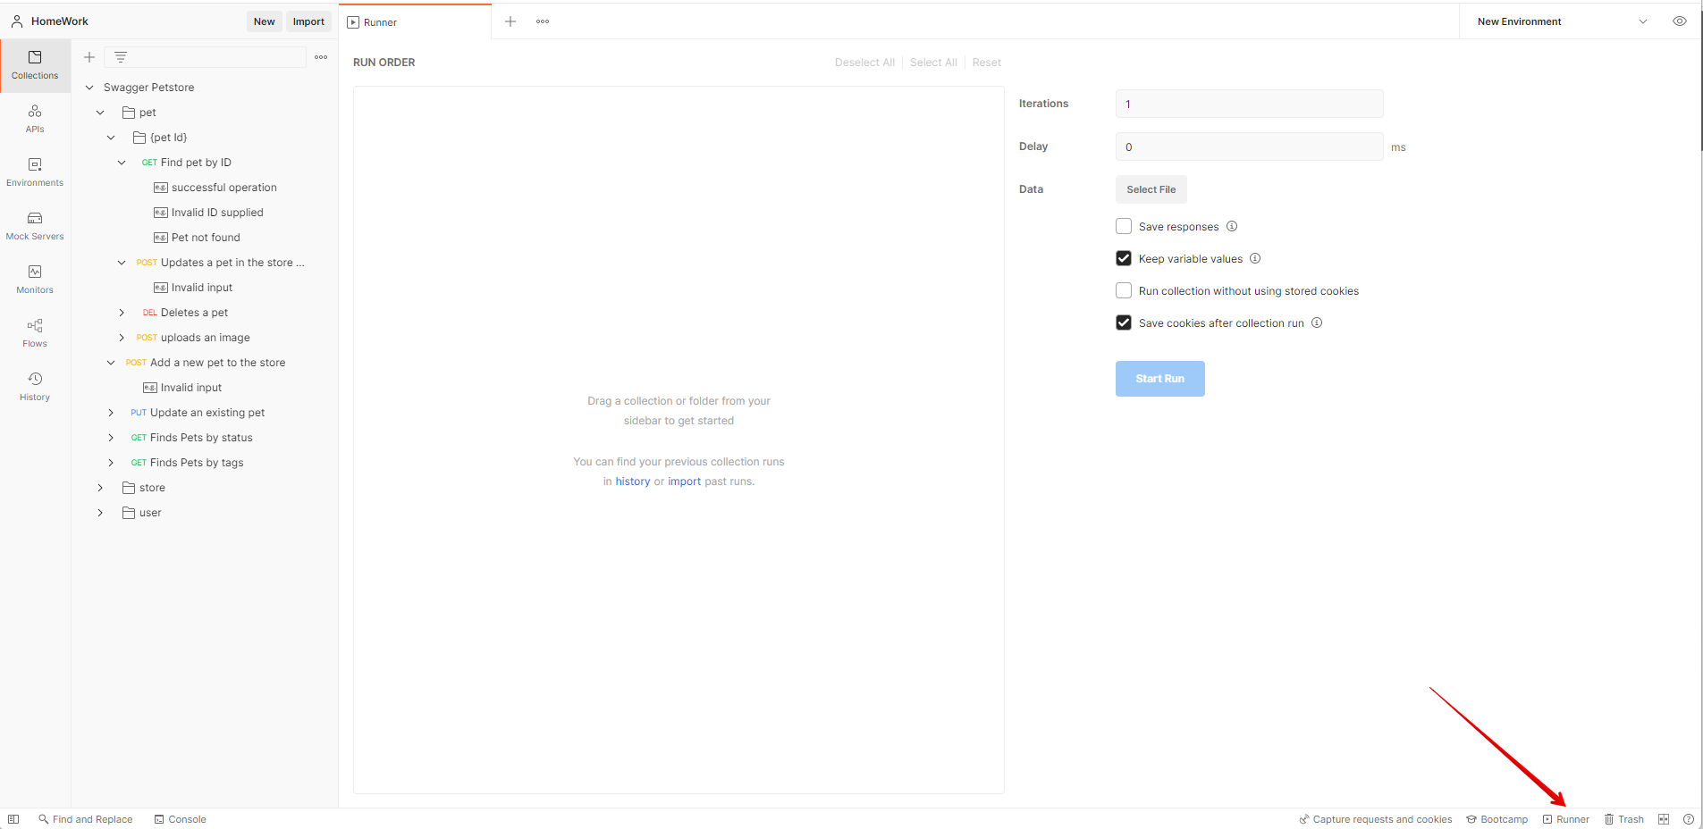

Можно выбрать .csv файл, и он будет при каждом прогоне подставляеть все значения в переменные. Струкрура .csv должна быть такая – что 1 столбец (название переменной), а под ним значения

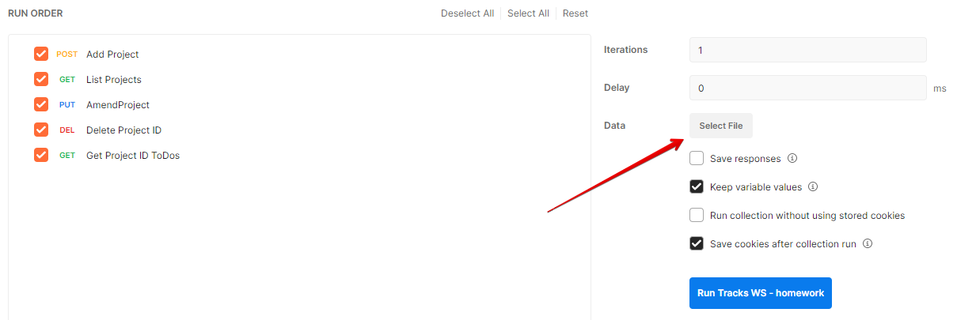

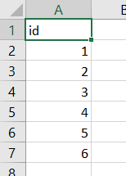

Указываем в параметры URL – название переменной, которую мы будем подставлять из файла

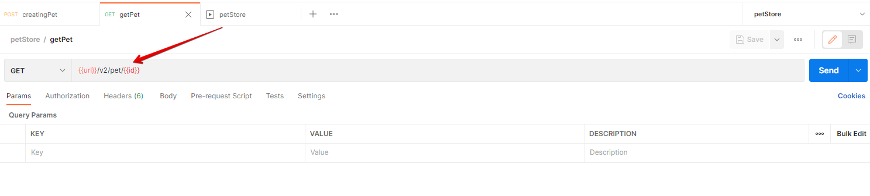

После раним коллекцию и видим результат

